 | Министерство науки и высшего образования Российской Федерации  Федеральное государственное автономное образовательное учреждение  высшего образования  «Московский государственный технический университет  имени Н.Э. Баумана  (национальный исследовательский университет)»  (МГТУ им. Н.Э. Баумана)

ФАКУЛЬТЕТ Информатика и системы управления
КАФЕДРА Системы обработки информации и управления___________
Отчет по лабораторной работе № 1 (Alt Linux)
«ОС Alt Linux. Установка операционной системы Альт Рабочая станция. Интерфейс пользователя»

по дисциплине «Операционные системы»

Студент ИУ5-52Б Э. Кудабаева
(Группа) (Подпись, дата) (И.О.Фамилия)

Преподаватель П.С. Семкин
(Подпись, дата) (И.О.Фамилия)

Москва
2025
Цель работы:
Целью работы является: -знакомство с концепцией виртуализации; -изучение возможностей и интерфейса программы виртуализации VirtualBox; -создание виртуальной машины и установка гостевой операционной системы Альт Рабочая станция; -знакомство и работа в графической оболочке MATE ОС Alt Linux; -знакомство и работа c командным интерпретатором bash ОС Alt Linux
Задание:
1. Создать виртуальную машину в среде менеджера виртуальных машин Oracle VM VirtualBox.
2. Установить гостевую операционную систему Alt Linux
3. Ознакомиться с основными возможностями графической оболочки MATE операционной системы Alt Linux. Выполнить операции в соответствии с заданием.
4. Ознакомиться с консольным режимом выполнения и интерфейсом командного интерпретатора bash операционной системы Alt Linux.
5. Выполнить команды интерпретатора bash в соответствии с заданием.
Порядок выполнения работы:
- Войти в систему под учётной записью stud_XX, где ХХ - индекс группы. Пароль studXX
- Запустить программу менеджера виртуальных машин Oracle VM VirtualBox.
- Выполнить настройку папки для установки виртуальных машин:

d:\Users\studXX\VirtualBox VMs

    - Создание виртуальной машины alt-10
Процесс создания виртуальных машин и установки гостевых ОС описан в пункте 6.1 приложения
Имя: alt-10
Тип: Linux
Версия: Linux 2.6 / 3.x / 4.x(64-bit)
Объём памяти 2048 МБ
Создать новый виртуальный жёсткий диск Тип VDI (VirtualBox Disk Image)
Формат хранения Динамический виртуальный жёсткий диск
Размер файла 25,00 ГБ
    - Настройка виртуальной машины Alt-10
- Подключить образ оптического диска с дистрибутивом операционной системы:
  - Контроллер IDE
  - Привод: Первичный мастер IDE
Выбрать файл образа D:\ОС\Дистрибутивы\alt-workstation-10.0- x86_64.iso
- Установить порядок загрузки системы Порядок загрузки: CD/DVD
Жёсткий диск
    - Установка операционной системы Aльт Рабочая станция
- Запустить виртуальную машину alt-10
- Установить операционную систему Aльт Рабочая станция с дистрибутива
    - Работа с ОС Aльт Рабочая станция в графическом режиме
- Войти в систему под именем admin_kaf, пароль adminkaf

- Ознакомиться с основными элементами графической оболочки
MATE и освоить основные приёмы запуска программ.
- Установить уровень выполнения при загрузке системы по умолчанию равным 3 (multi-user):
  - открыть программу «Терминал»
  - перейти в режим администратора системы root
    - переключиться на консоль tty2
    - ввести login и Password: root/adminroot
    - выполнить команду для установки уровня выполнения 3 (multi-user - многопользовательский режим с поддержкой сети без графического интерфейса) при загрузке системы
    - перезагрузить систему
После перезагрузки система по умолчанию перейдёт в консольный режим выполнения
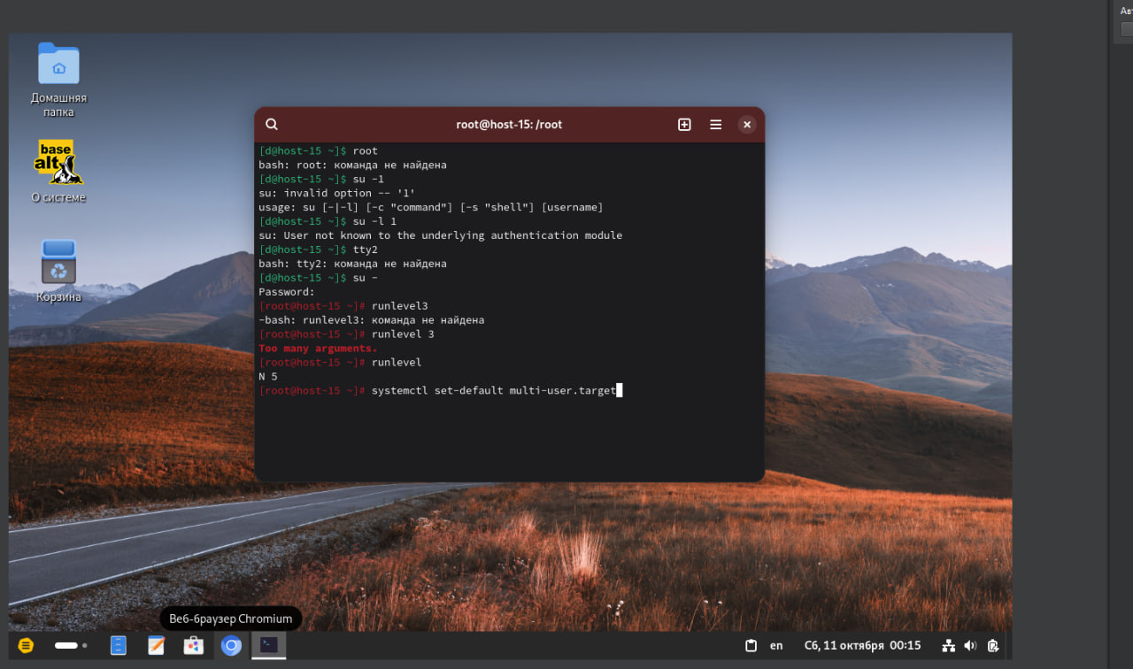
    - Работа с ОС Aльт Рабочая станция в консольном режиме
- Войти в систему, используя виртуальные консоли:
  - Виртуальная консоль tty1 – администратор системы

root/adninroot
  - Виртуальная консоль tty2 – системный пользователь

admin_kaf/adminkaf
- Отобразить все процессы, связанные с консолями
- Отобразить информацию о процессах системы
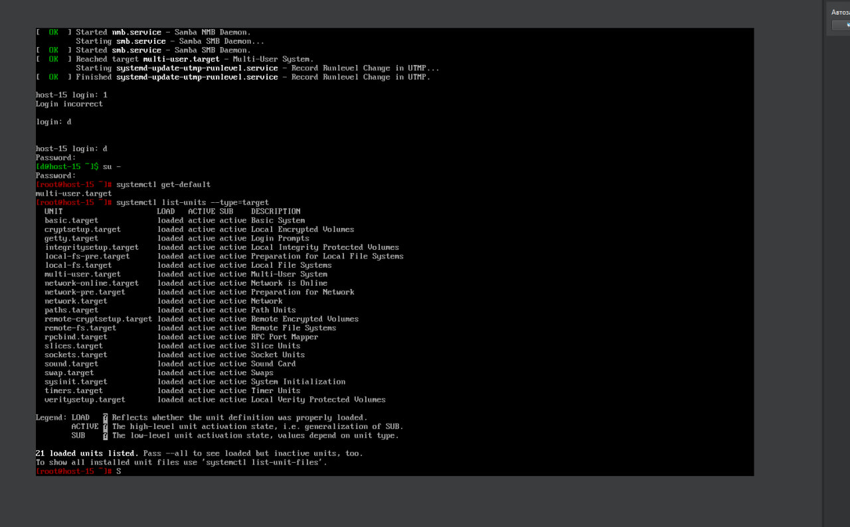

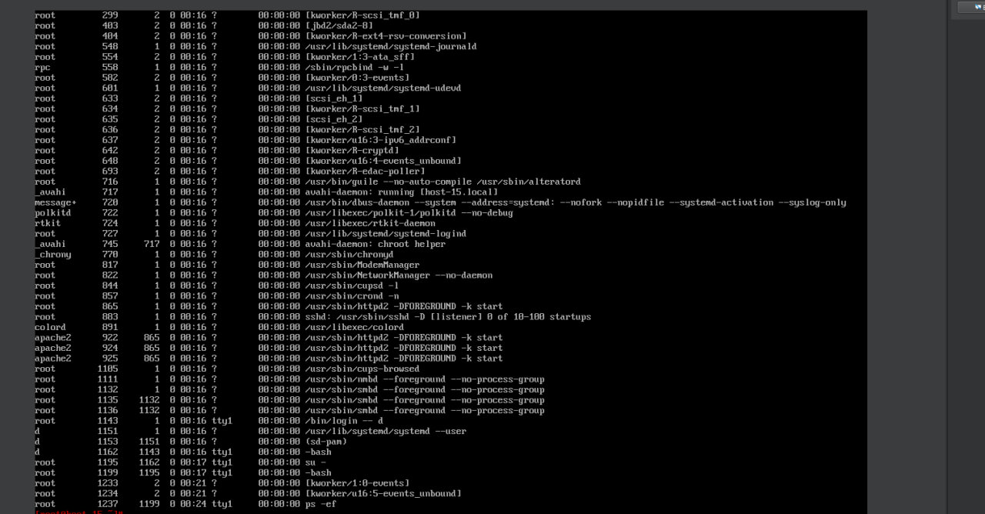
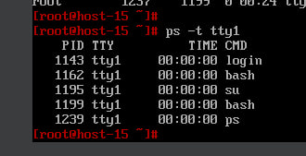

Вывод
В ходе выполнения работы была достигнута основная цель — получение целостного практического опыта работы с технологией виртуализации и операционной системой Alt Linux. Знакомство с концепцией виртуализации позволило понять её принципы и преимущества, такие как изоляция сред и эффективное использование ресурсов. Практическое освоение интерфейса и возможностей Oracle VM VirtualBox завершилось успешным созданием и настройкой виртуальной машины, на которую была установлена гостевая операционная система «Альт Рабочая станция». В процессе работы в графической оболочке MATE были изучены основные элементы интерфейса и выполнены базовые операции, подтвердившие её удобство для пользователя. Одновременно знакомство с командным интерпретатором bash дало начальные навыки работы в терминале, включая навигацию по файловой системе и выполнение основных команд. Таким образом, работа позволила системно освоить ключевые этапы развёртывания и использования виртуальной среды, а также получить базовые компетенции для работы в ОС Alt Linux как в графическом, так и в командном режиме, что закладывает основу для дальнейшего изучения администрирования Linux-систем.

